**Декада истории**

В рамках проведения декады истории, приуроченной ко Дню Независимости Республики Казахстан 12 декабря в 8 «Б» классе учителем истории Погромской Л.Н. была проведена интеллектуально-познавательная игра «Моя Родина - Республика Казахстан». Учащиеся двух команд состязались за право быть лучшими. Неплохие знания об основных событиях и исторических деятелях, которые внесли большой вклад в становление Независимого Казахстана, показали Киндеева Ксения, Дубовик Стефания, Палецкий Данил, Верпета Алина, Кузнецов Вячеслав, Попов Матвей.

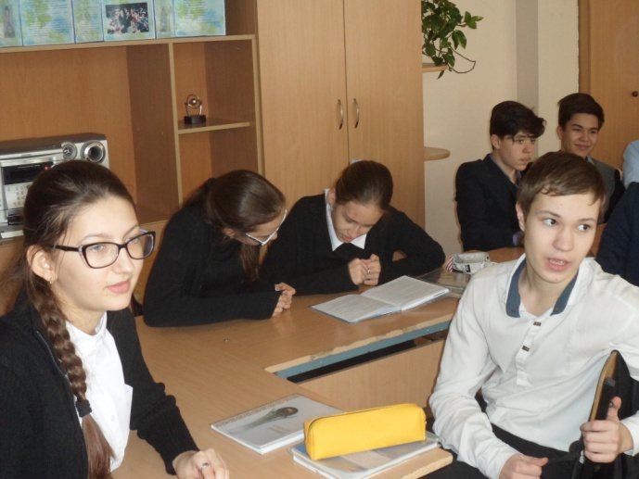 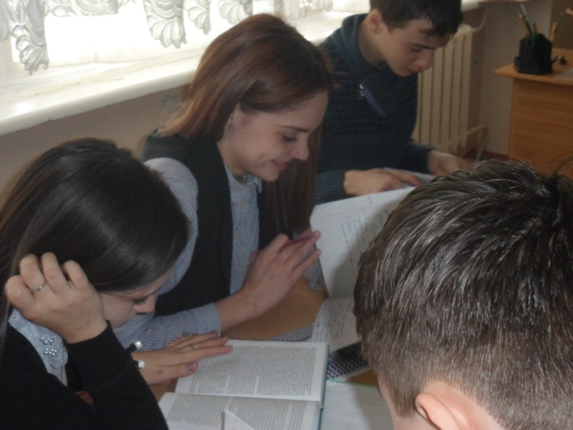

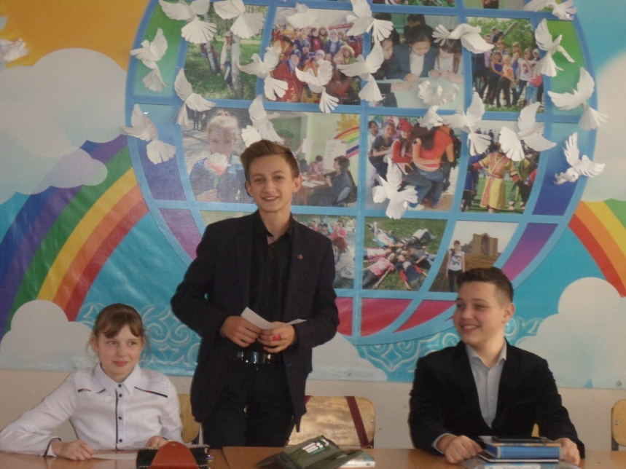

**Декада истории**

Также в рамках проведения декады истории и в целях реализации программы «Рухани Жангыру» была организована экскурсия учителем истории Леонтьевым А.Ф. с учащимися 7-х классов в историко-краеведческий музей города. Экскурсоводом была проведена интересная экскурсия по следующим залам музея: зал № 1 был посвящен «Рухани Жангыру», где была отражена суть программы и ее реализация в нашем городе. В  зале №2 представлена флора и фауна нашего края.  Опытные работники музея, открыли детям секреты жизни природы Акмолинской области, познакомили с редкими животными и птицами, занесенными в Красную книгу. Зал № 3 посвящен градообразующим предприятиям города  Степногорска – СГХК и СПЗ. Экскурсовод рассказала, как город начинал строиться, а также ребята увидели макеты цехов городских заводов и шахт. В зале боевой славы (зал №4) учащиеся увидели раритеты советских и немецких солдат, аллею городов героев. Дети рассматривали фотопортреты героев, ордена, медали, посуду из которой кушали солдаты, фронтовые письма. Было интересно увидеть различные виды гранат и оружия, с помощью которого сражались наши бойцы. Ребята с интересом рассматривали пушечные гильзы, винтовки, каски немецкого образца, и многое другое. А также отдельная экспозиция музея посвящена воинам-афганцам.

При посещении   последнего   зала учащиеся окунулись в древнюю историю края.

Посещение музея воспитывает в учащихся патриотические чувства, обогащает знания о Родине, знакомит с историей ВОВ, развивает чувство гордости за свой народ.

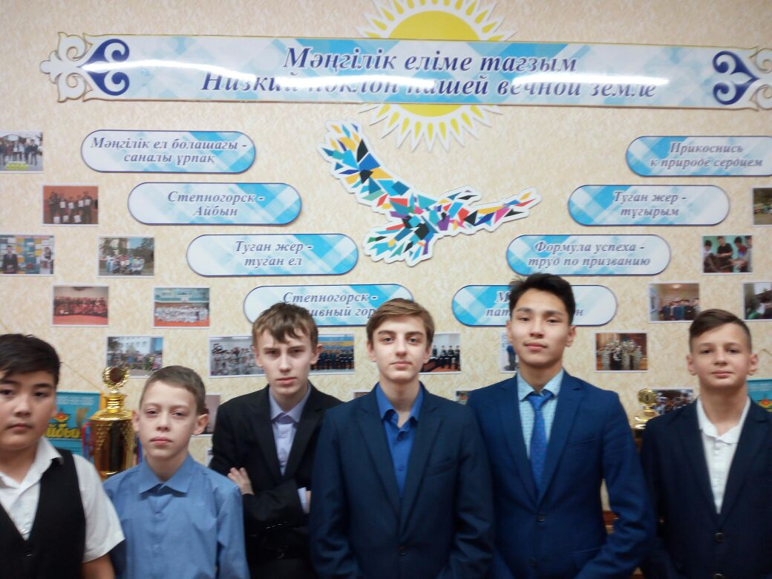

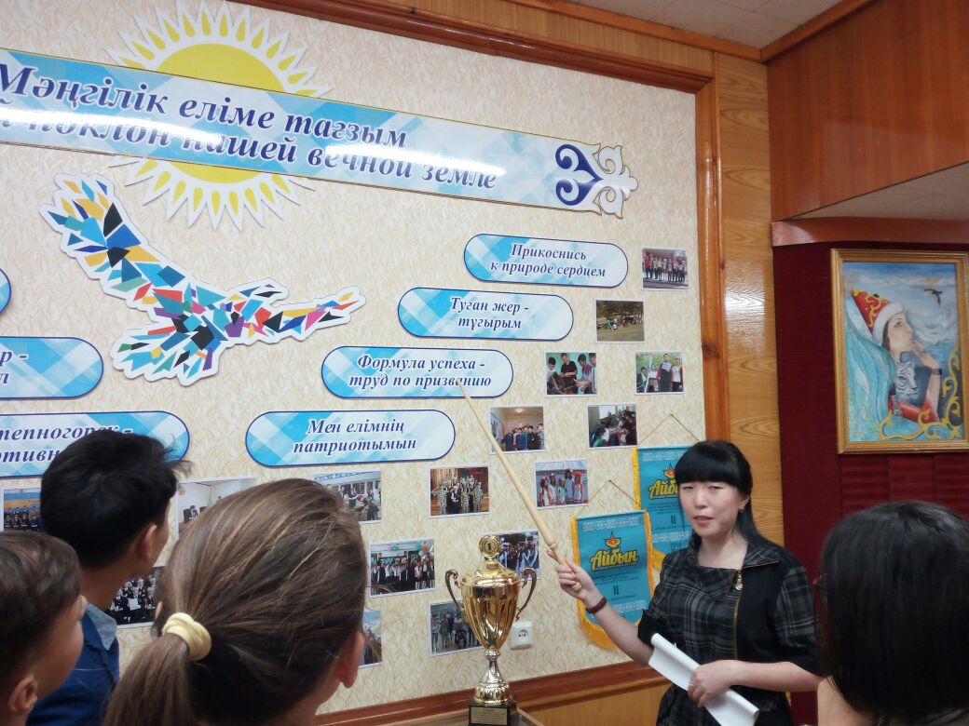 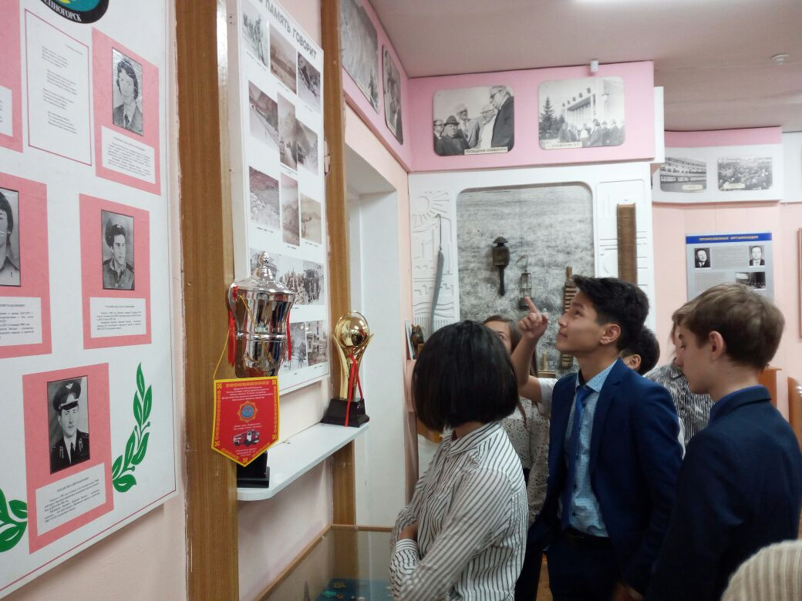

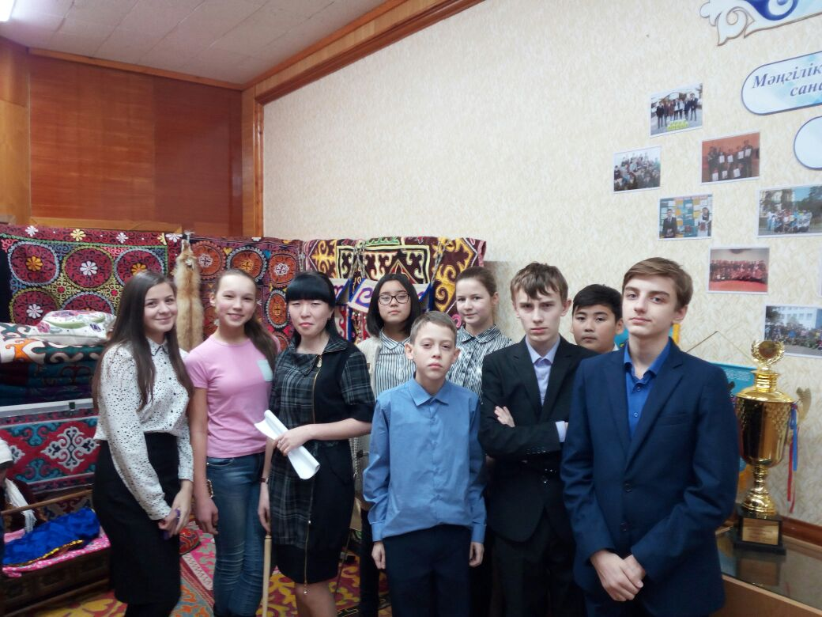 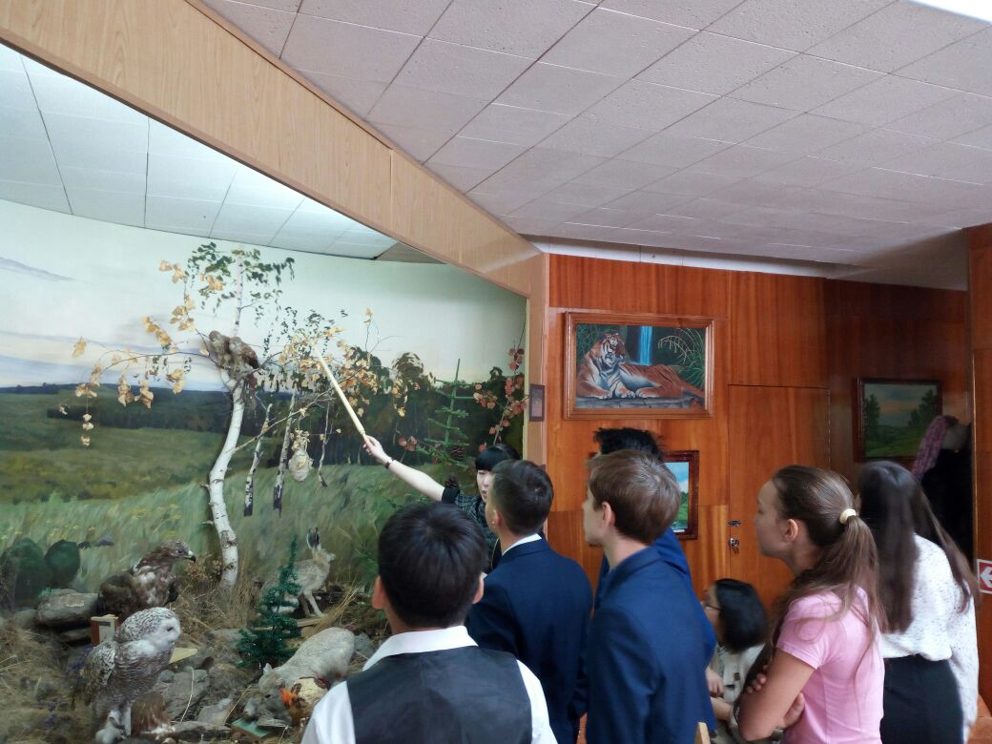

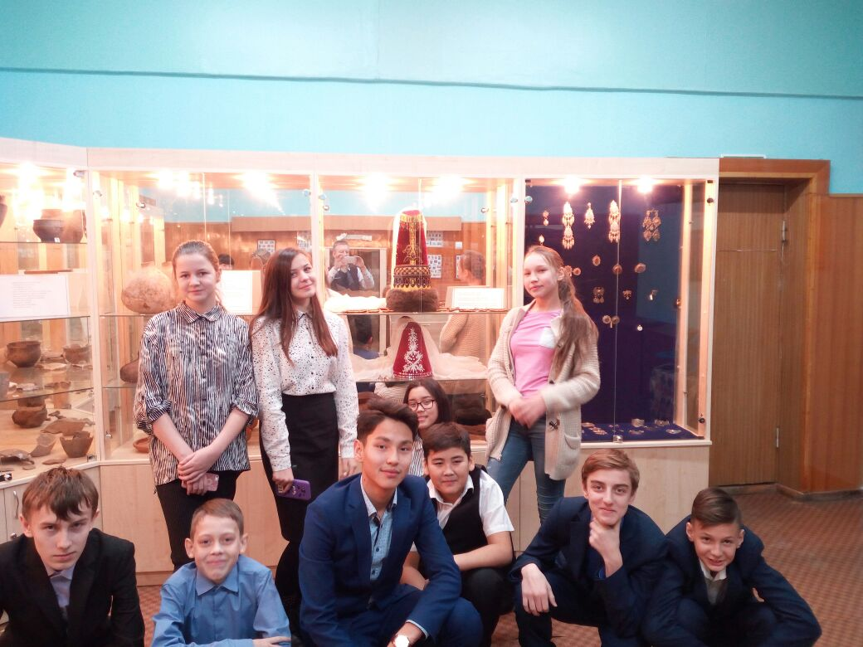

В целом, все мероприятия, были направлены на воспитание чувства патриотизма, любви к Родине, гордости за историческое прошлое, настоящее и светлое будущее народов Казахстана.

Учитель истории: Погромская Л.Н.